Открытое интегрированное занятие по рисованию
«В гости к зайчику»
Вторая младшая группа «Балапан»
Программное содержание: -закреплять навыки рисования красками при помощи ватных палочек,уточнять и закреплять знания цветов. Научить целенаправленным действием с предметами,подражать новым действиям. Стимулировать речевое развитие и моторную сторону речи,через развитие мелкой моторики и тактильных ощущений.
- развивать способность понимать текст и выполнять соотвесвующие движения по образцу. Развивать изобразительные навыки и умения,моторику рук.
-вопитывать аккуратность в работе с красками,воспитывать доброе отношение к животным.
Интеграция образовательных областей-«Творчество» Рисование
Оборудование и материалы: Музыка,морковь,корзинка, салфетки, ватные палочки,гуаш.
Полилингвальный компонент- Hello-привет, Сәлиметзізбе-здравствуйте;
Зима-қыз,Заяц-қоян-hare;
Досвидание –Сауболыныз, Coodbay;

Ход занятия:
Воспитатель: Доброе утро ребята! Давайте приготовимся к занятию: спина прямая, ноги вместе, руки на колени.
Воспитатель: Ребята скажите мне, какое время года?
Дети: Зима ( на казахском қыс)
К нам на занятие пришел Зайчик.
Давайте поздороваемся! Hello-привет, Сәлиметзізбе-здравствуйте;
Зайчик предлагает нам немного потанцевать. Е.Железнова — «Зайка серенький сидит». 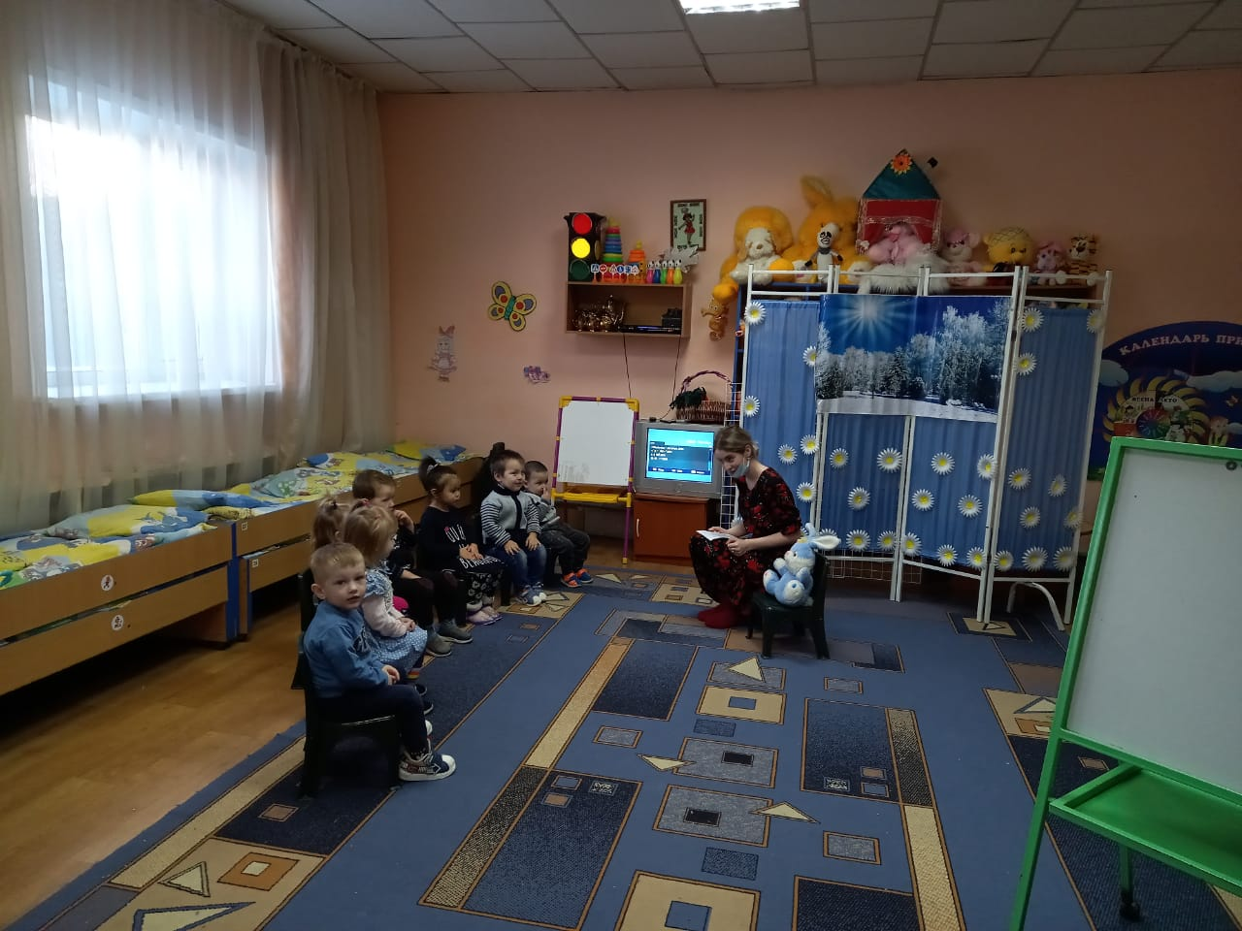
Воспитатель: Молодцы ребята!
Дети, а заяц к нам пришёл не с пустыми руками. Он что-то принёс в корзинке. Отгадайте загадку.
Я оранжева, сочна,
Я полезна и вкусна.
За ботву схватись ты ловко,
Чтобы вытащить … . (Морковка)
Дети: Правильно, Молодцы!

Воспитатель: Посмотрите какая морковь: мягкая, большая. А давайте с вами поиграем в игру «Морковка для зайчика»
Разложите на полу морковку и картошку игрушечную и посадите на детский столик зайчика. Предложите малышу собрать для зайчика в огороде только морковь.
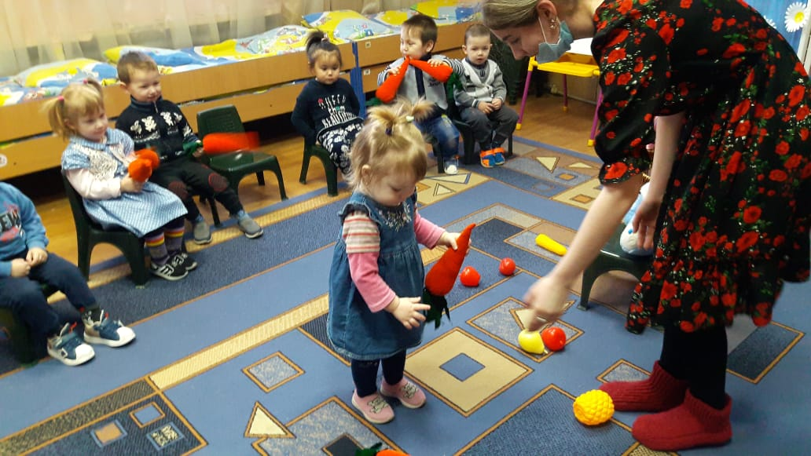
Ребята так как на улице холодно.
Давайте нашему зайчику нарисуем шубку. Чтобы ему было тепло.
Аккуратно берём стульчики и проходим за столы, садимся. Чтобы приступить к работе, мы с вами проведем пальчиковую гимнастику.
Пальчиковая игра «Капуста».
Мы капусту рубим, рубим
Мы морковку трем, трем
Мы капусту солим, солим
Мы капусту жмем, жмем.
Рисовать мы с вами будем ватными палочками .
Воспитатель: Кто мне расскажет правила безопасности при работе с красками, и ватными палочками.
Молодцы ребята!
Обмакиваем ватную палочку в краску, нарисуем нашему зайчику шубку .
Какая красивая шубка получилось у нашего зайчика!
Теперь наш зайка будет в тепле. 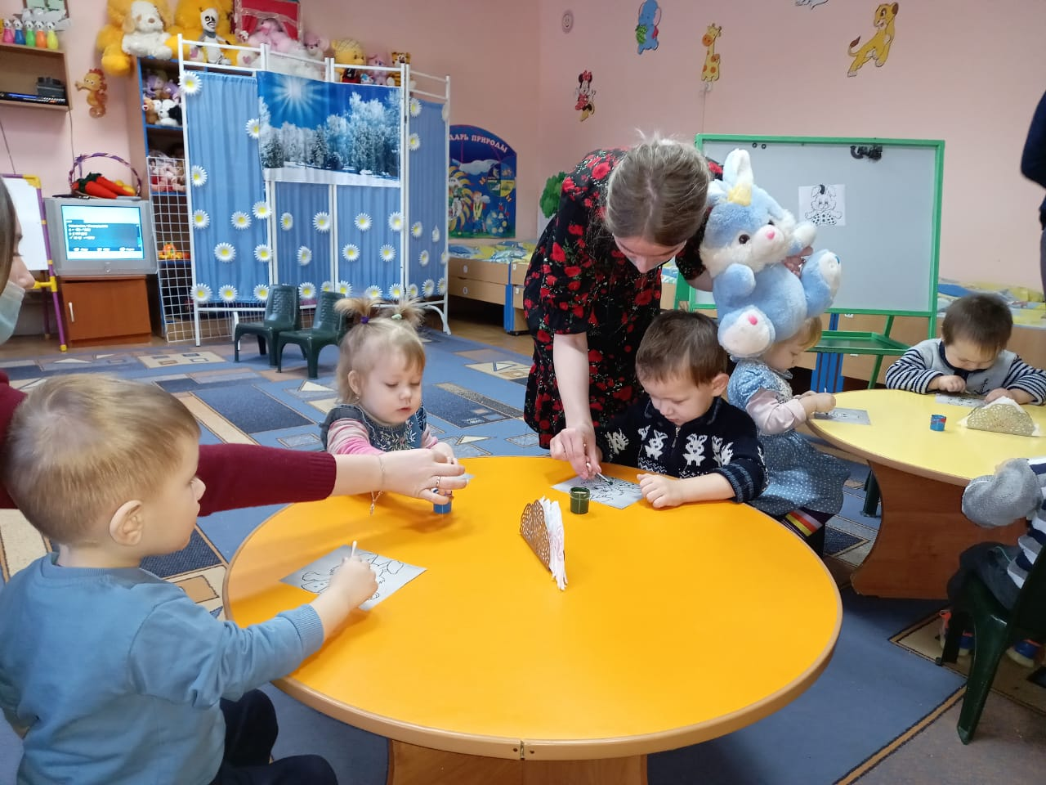
Воспитатель: Зайчик говорит вам большое спасибо!
Он так рад, ему очень понравилось, как вы играли. Вы- молодцы!
Давайте погладим себя по головушке, и скажем : «Я -Молодец!»
Итог :Давайте скажем зайке Спасибо и До свидание –Сауболыныз, Coodbay

